№1 Найди спрятанную фигуру и раскрась ее.

№2 Сосчитай све фигуры на рисунке.

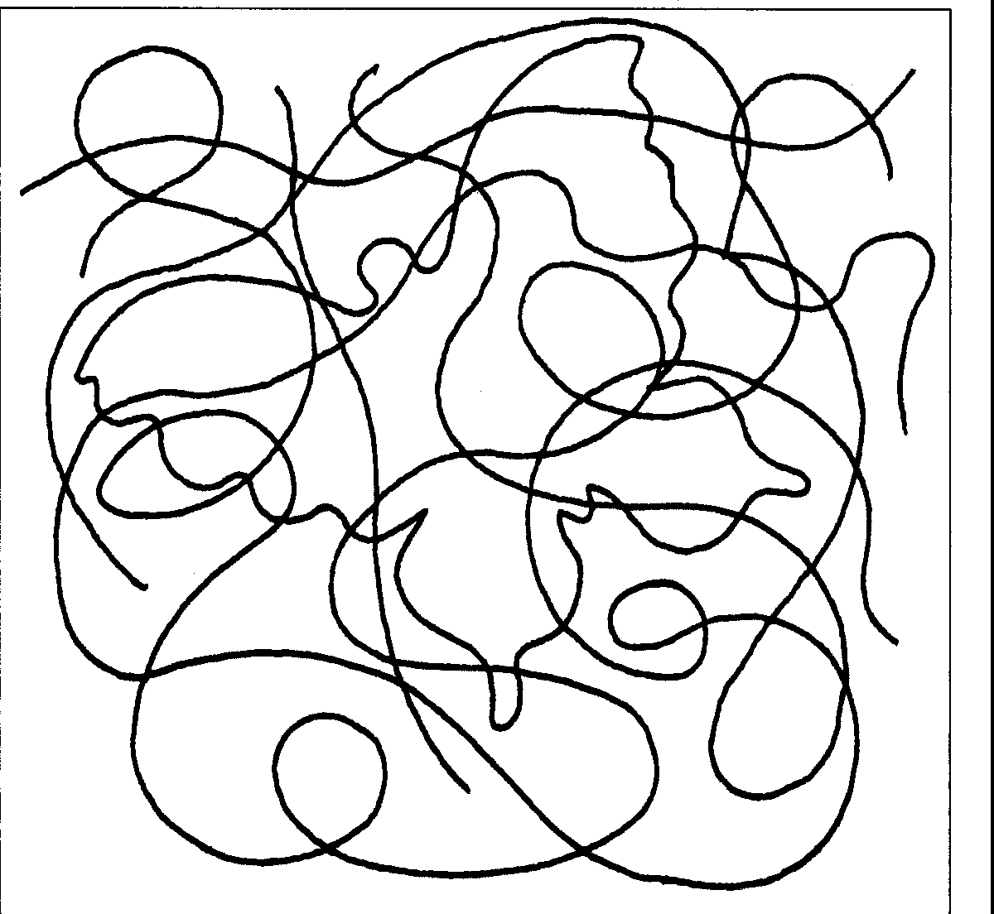
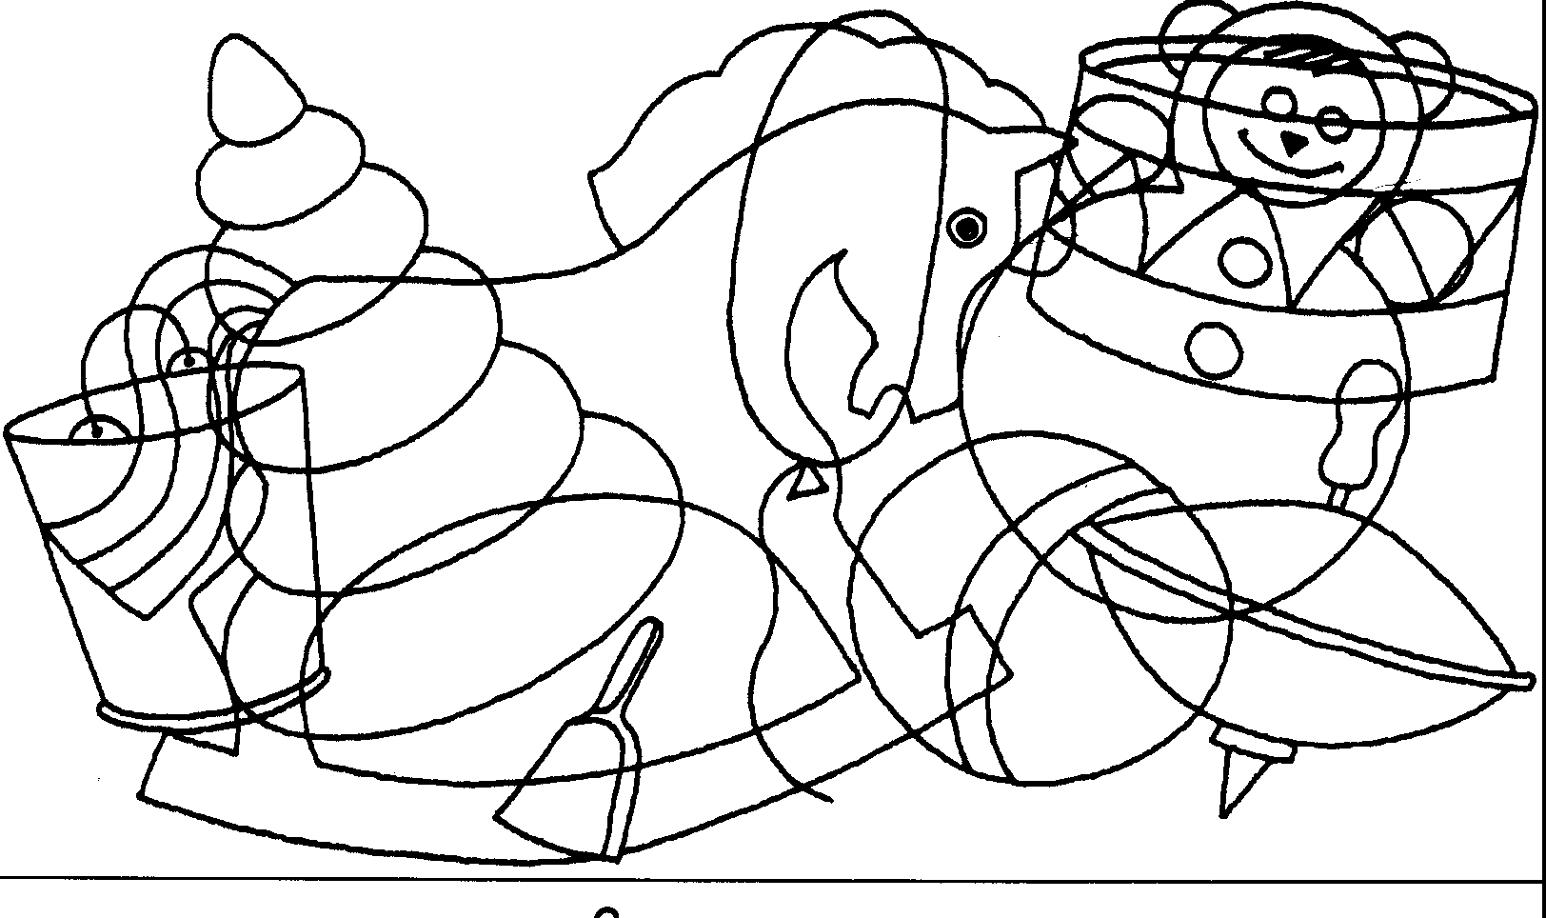

№3 Зачеркни все буквы О, буквы А обведи в кружок.
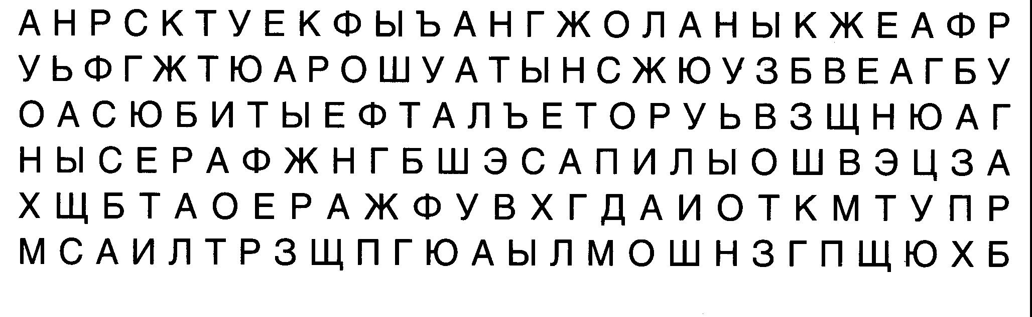

№4 Обведи фрагмент (корона, стрела, флажок) в каждой строке.

№5 Найди в каждом ряду такой же предмет
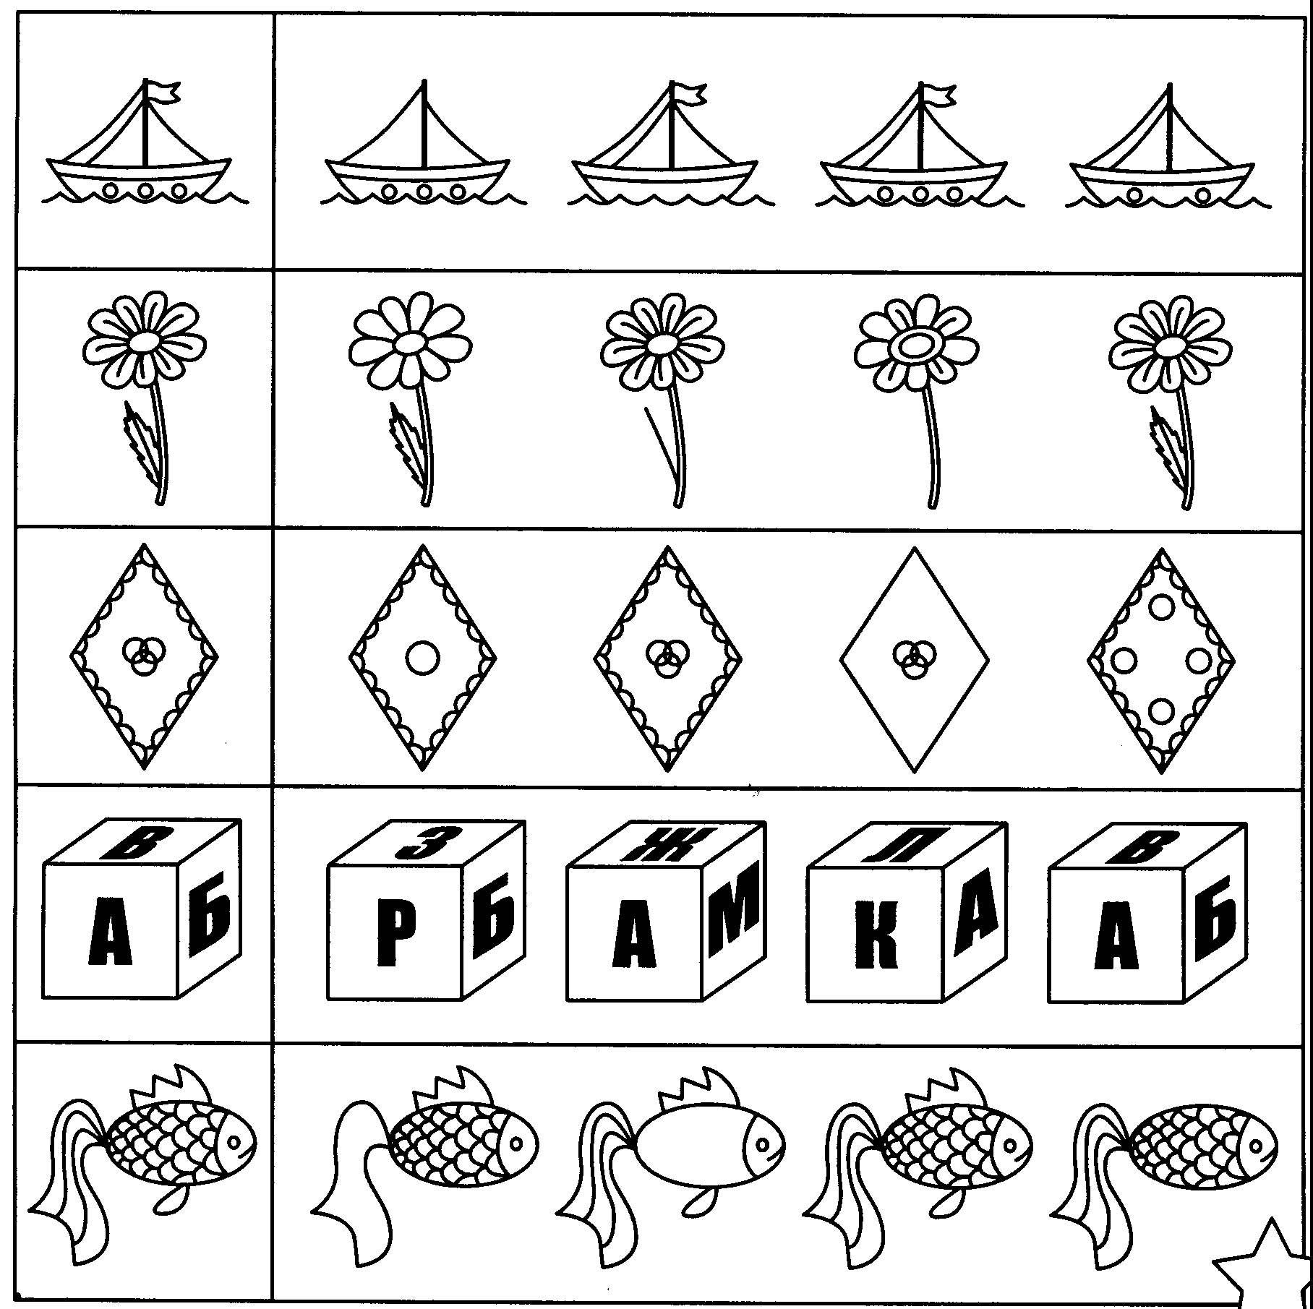

№6
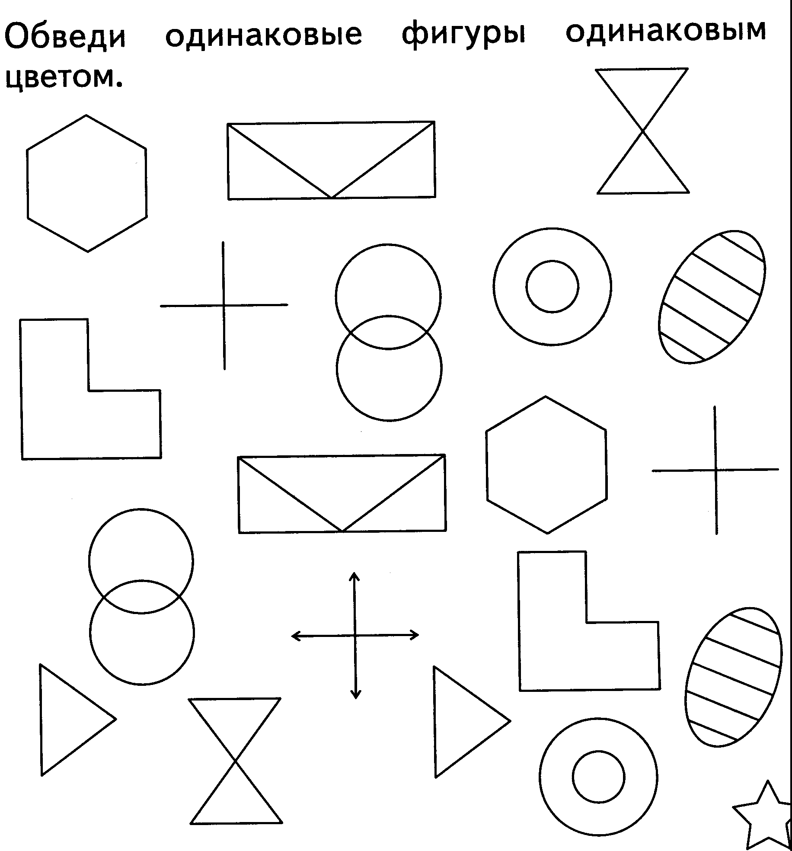

№7 Дорисуй у предметов справа все недостающие детали
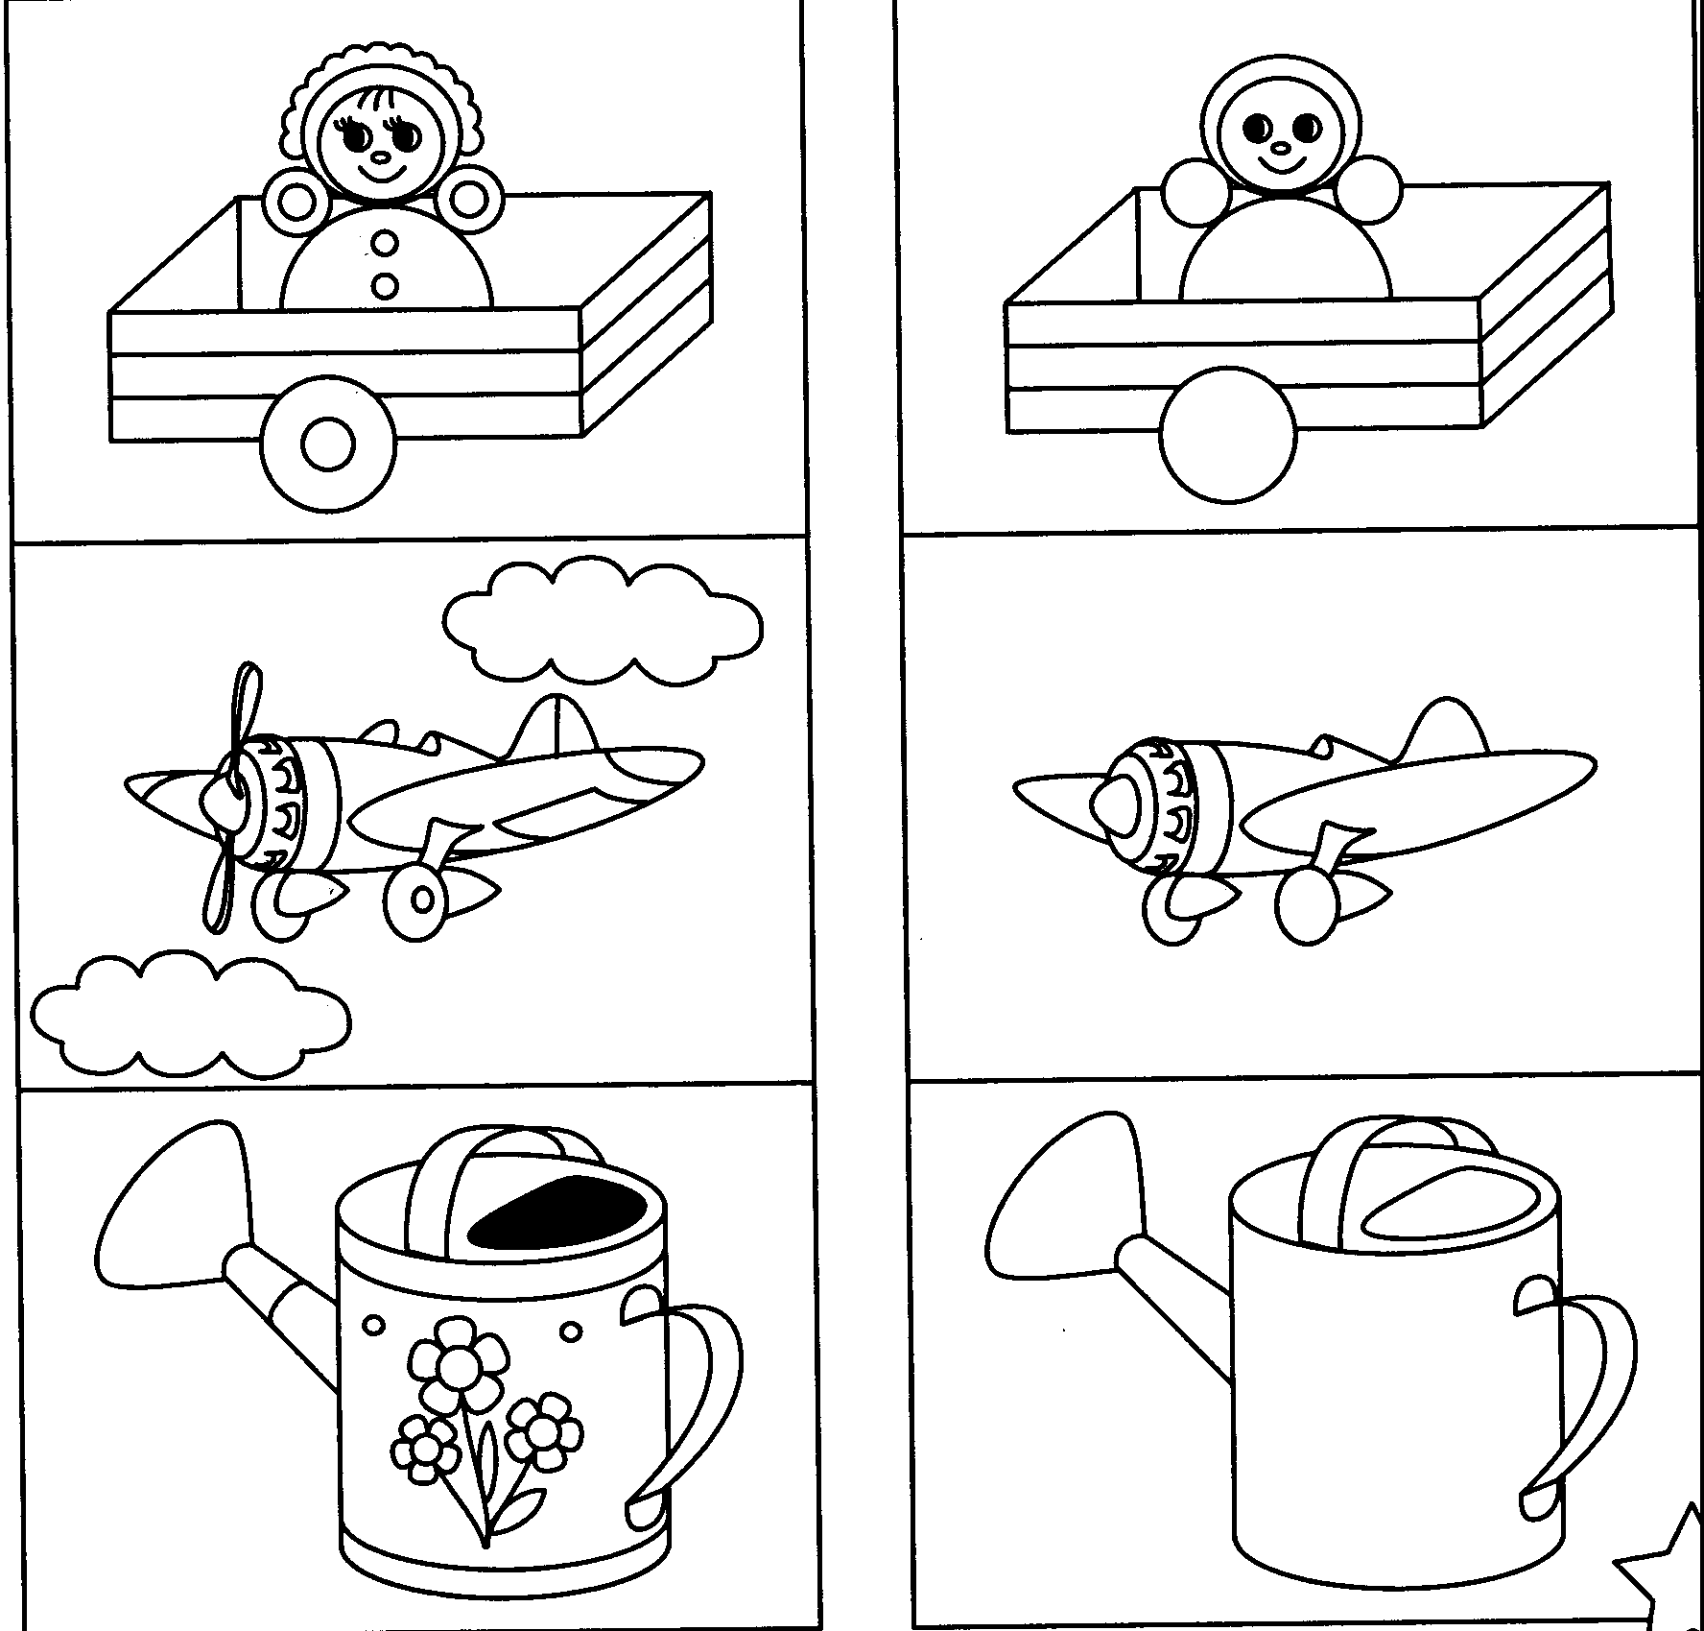

№8 Раскрась в каждом ряду предмет, который отличается от всех остальных.
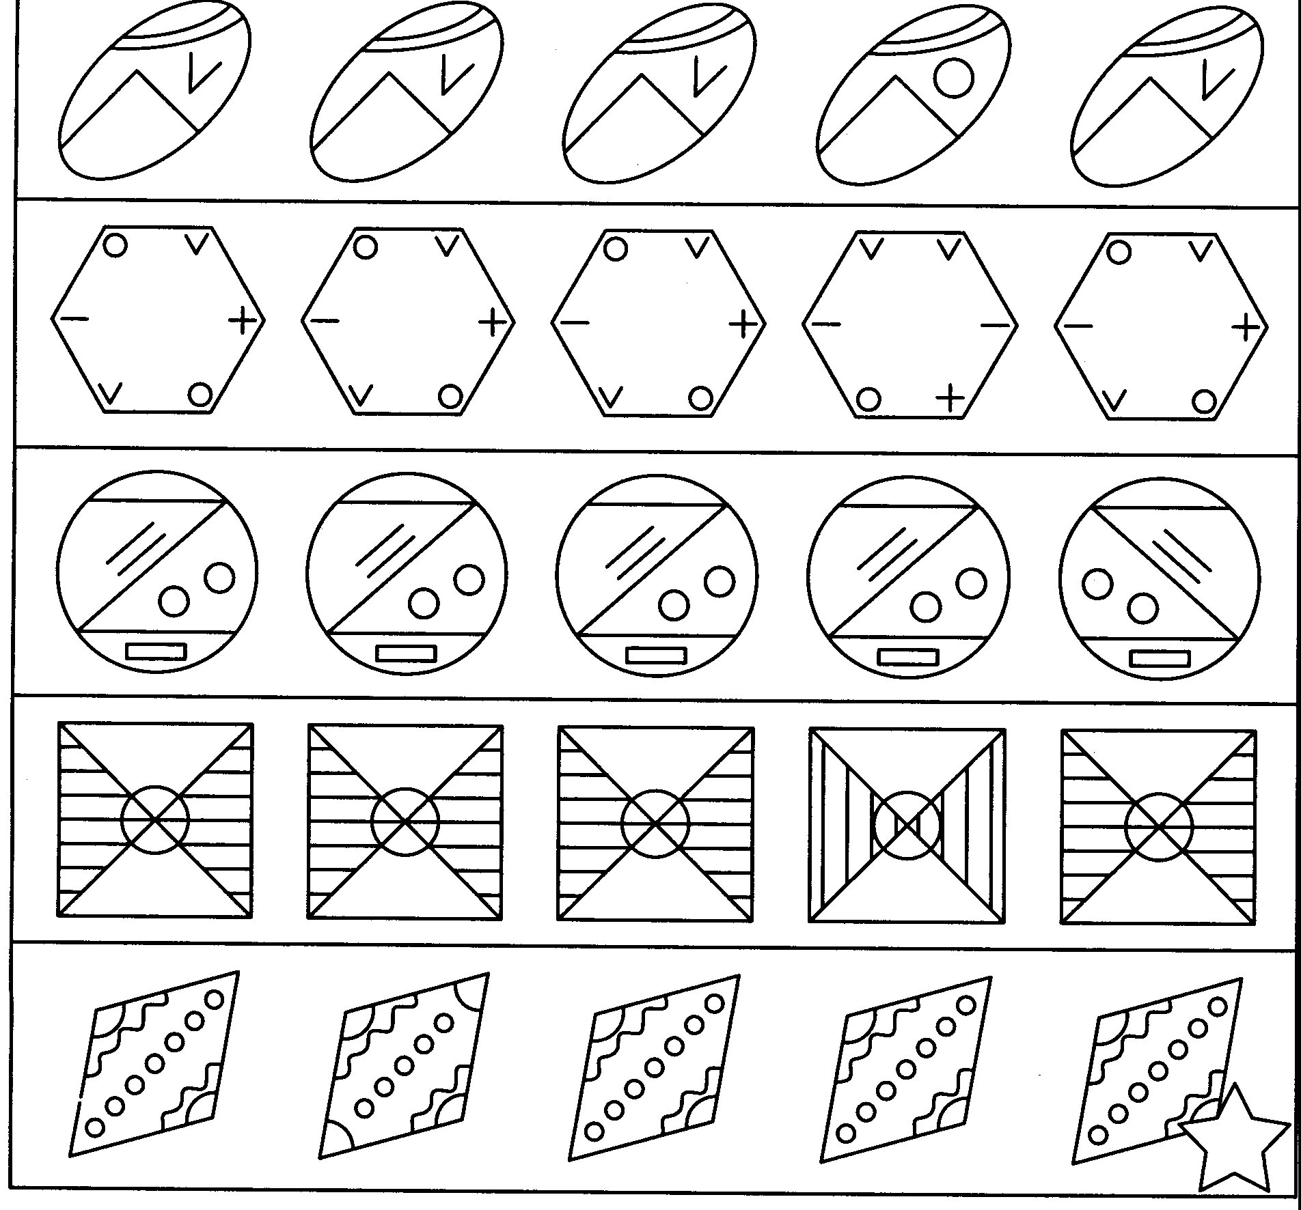

№9 Сколько мальчишек побросали свои портфели?
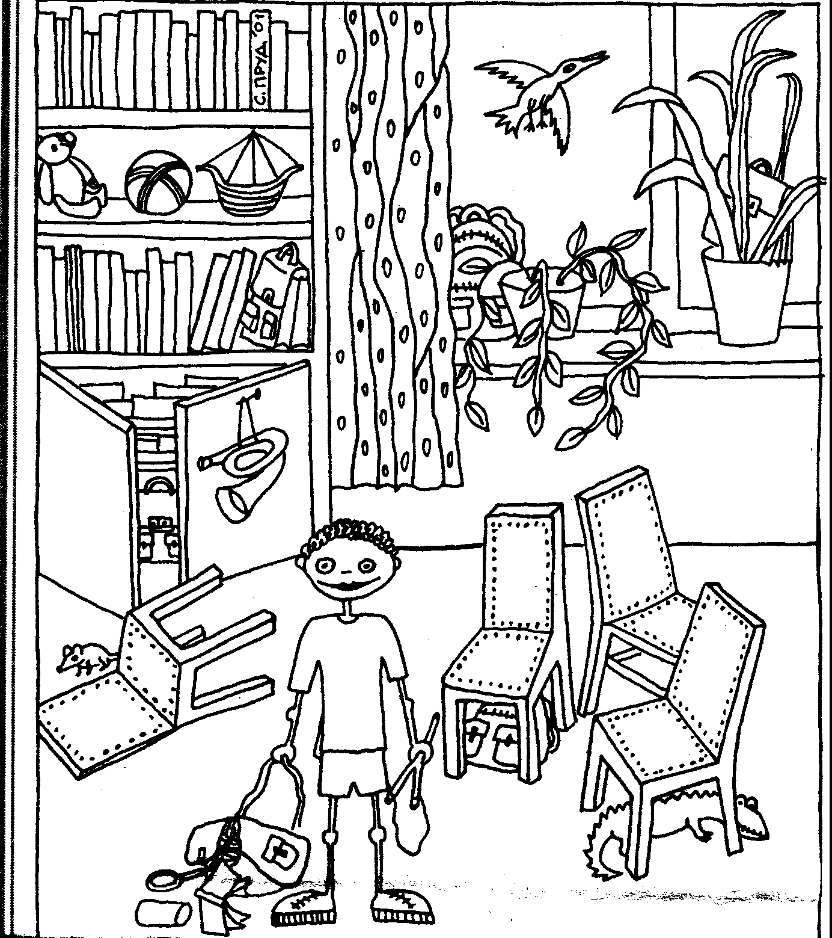

№10 Раскрась гнома, которому принадлежит тень.
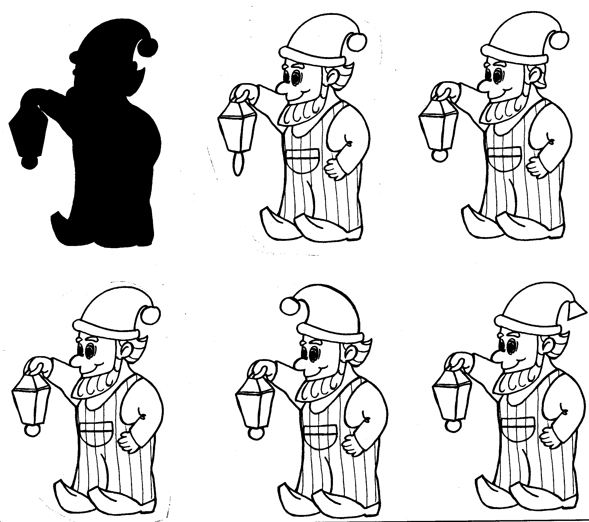

№11 Заштрихуй правильно.
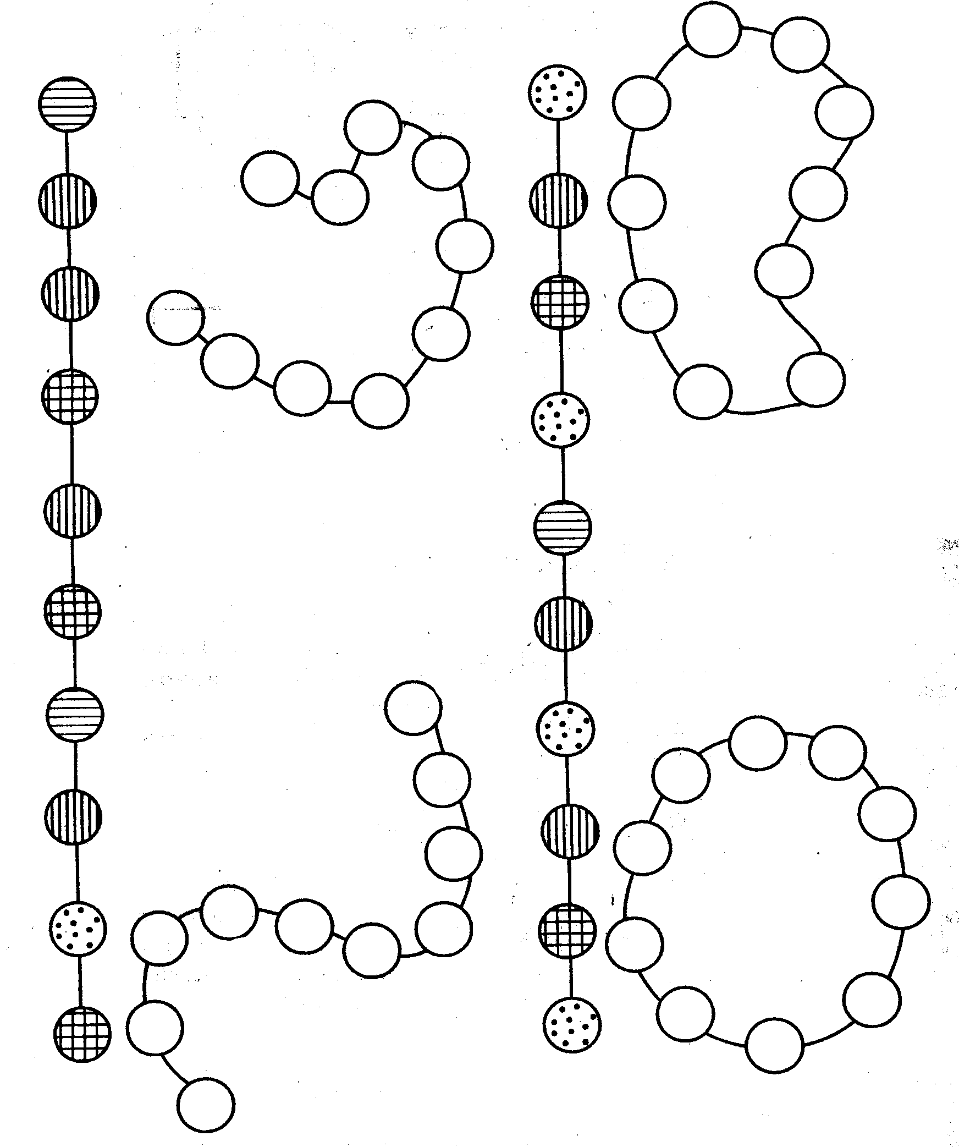

№12 Закодируй слова.
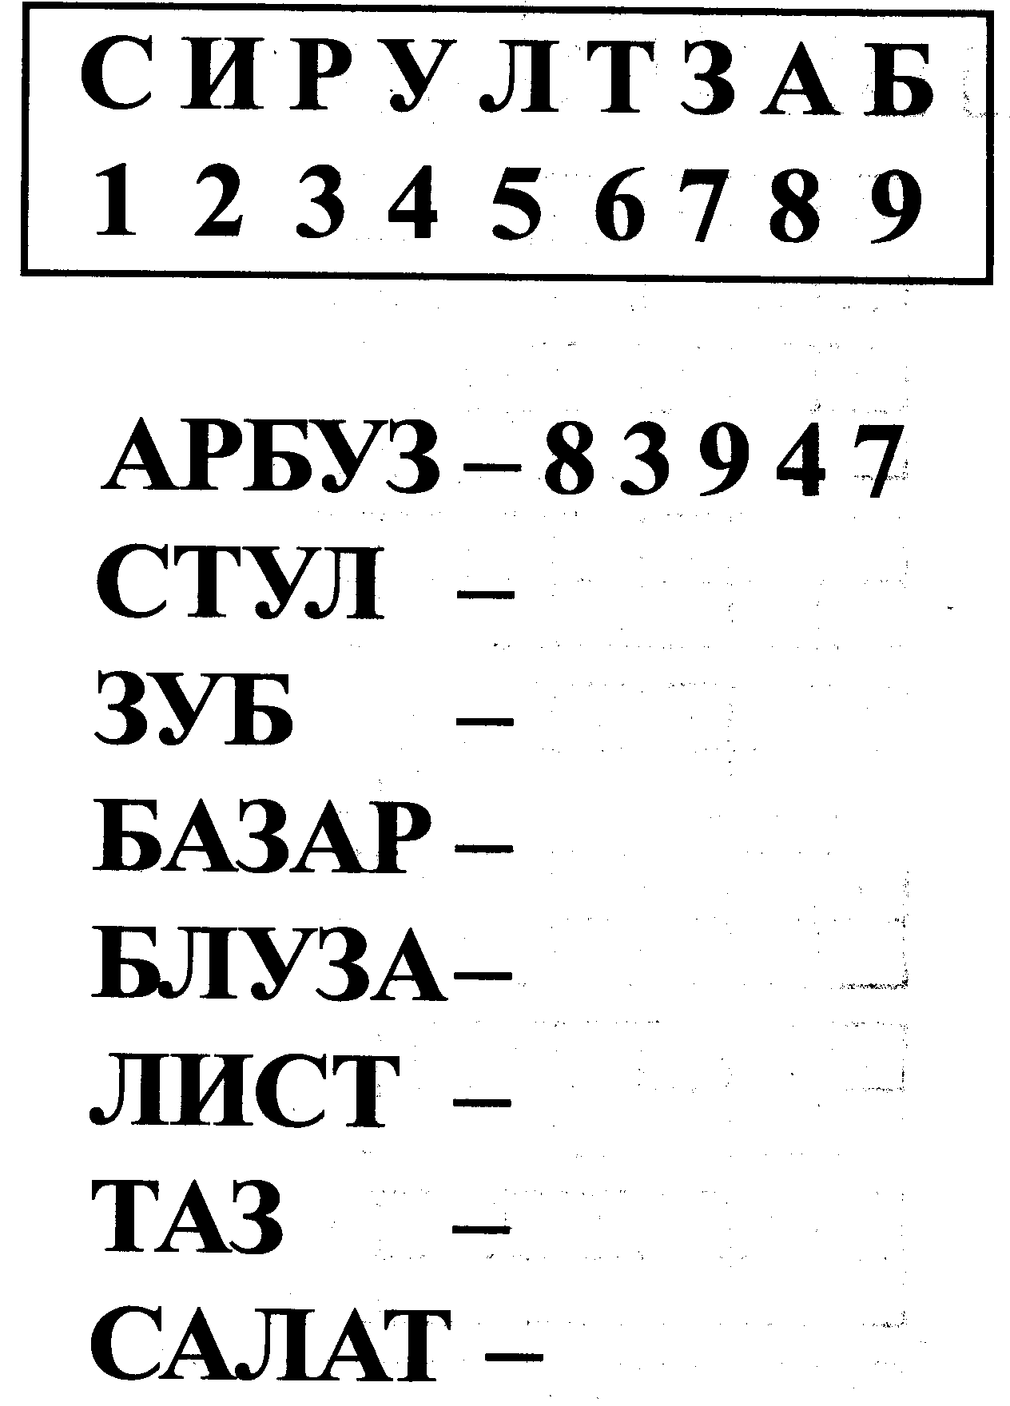

№13 Закодируй цифры.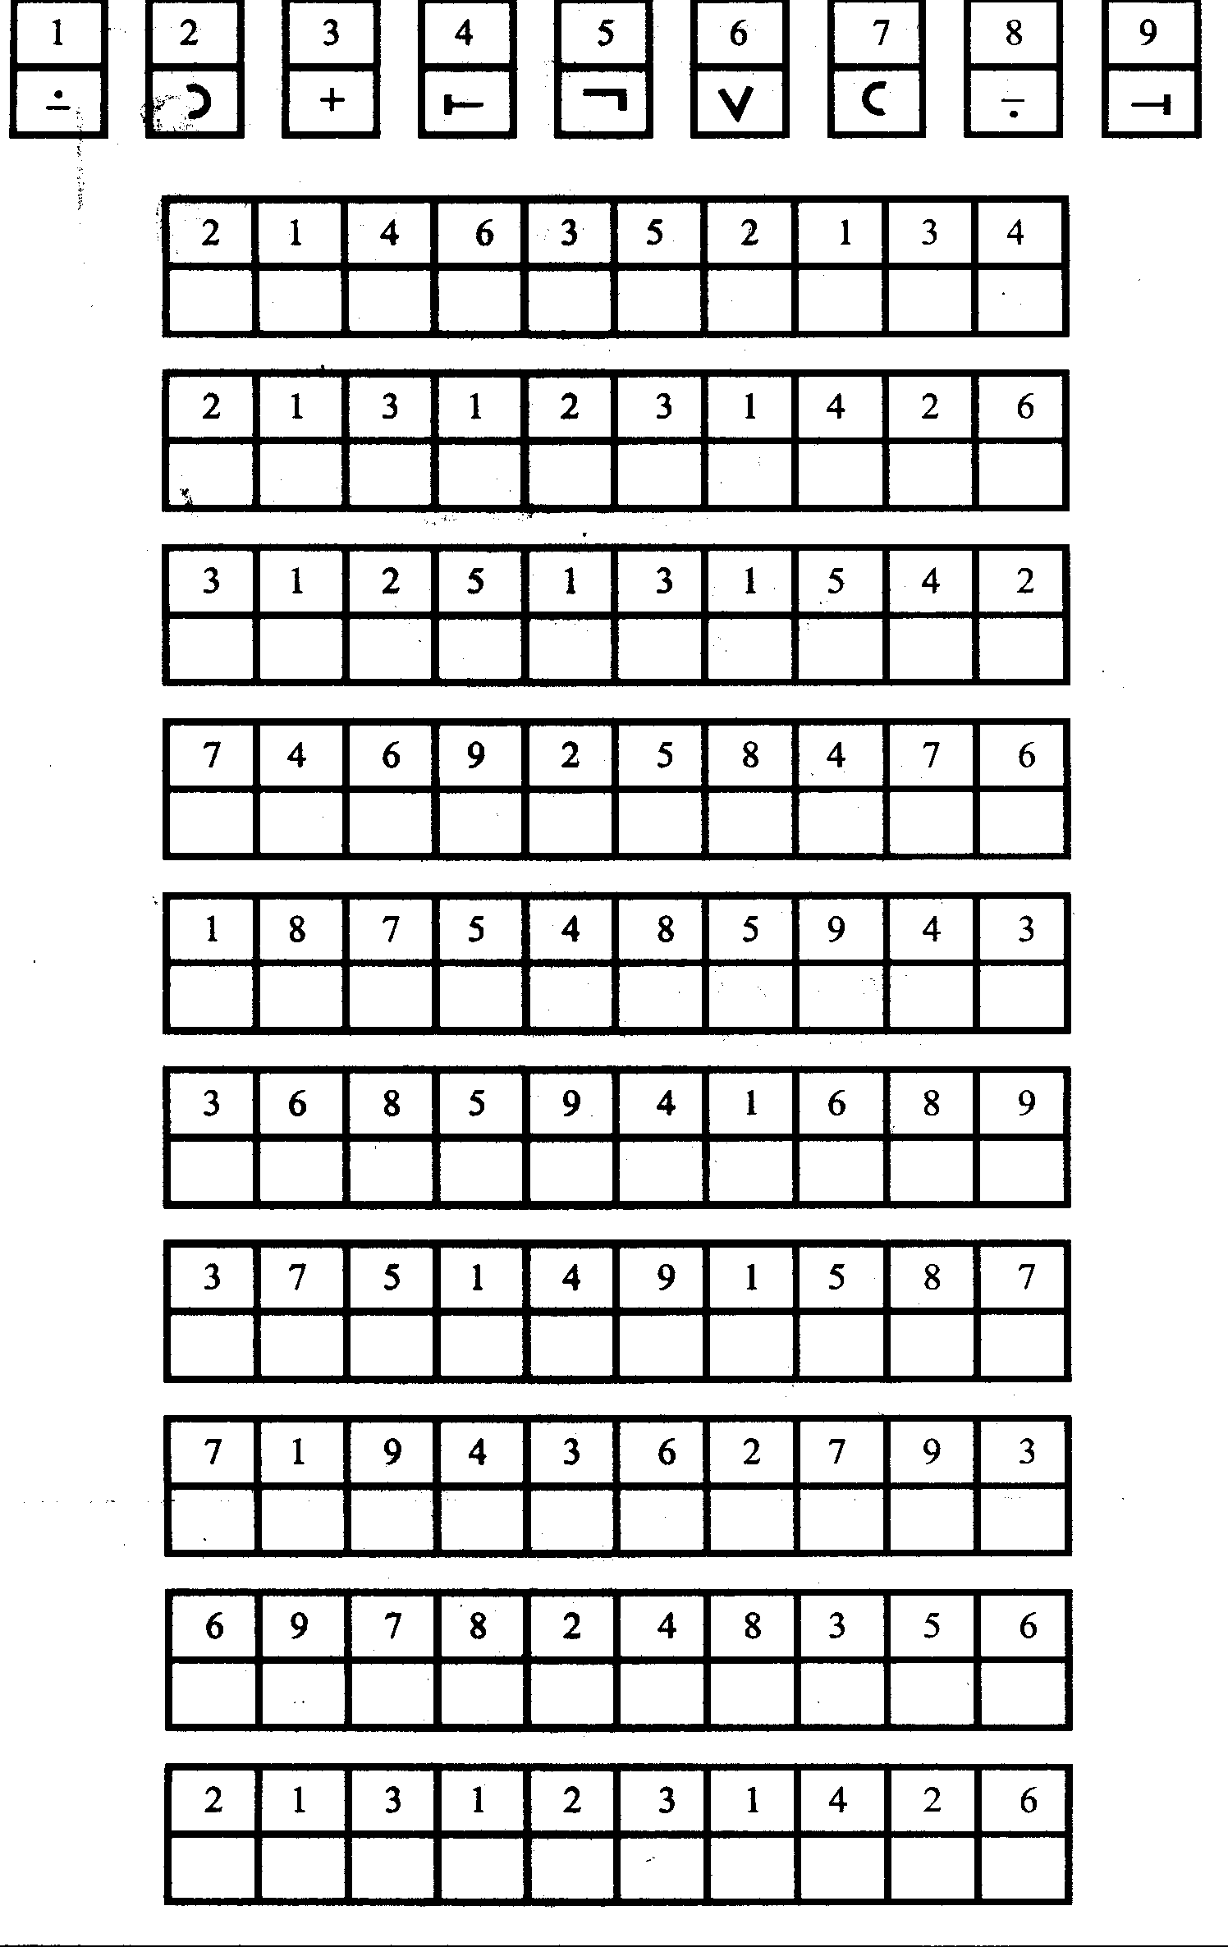

№14 Найли на рисунке спрятанные предметы и раскрась их.

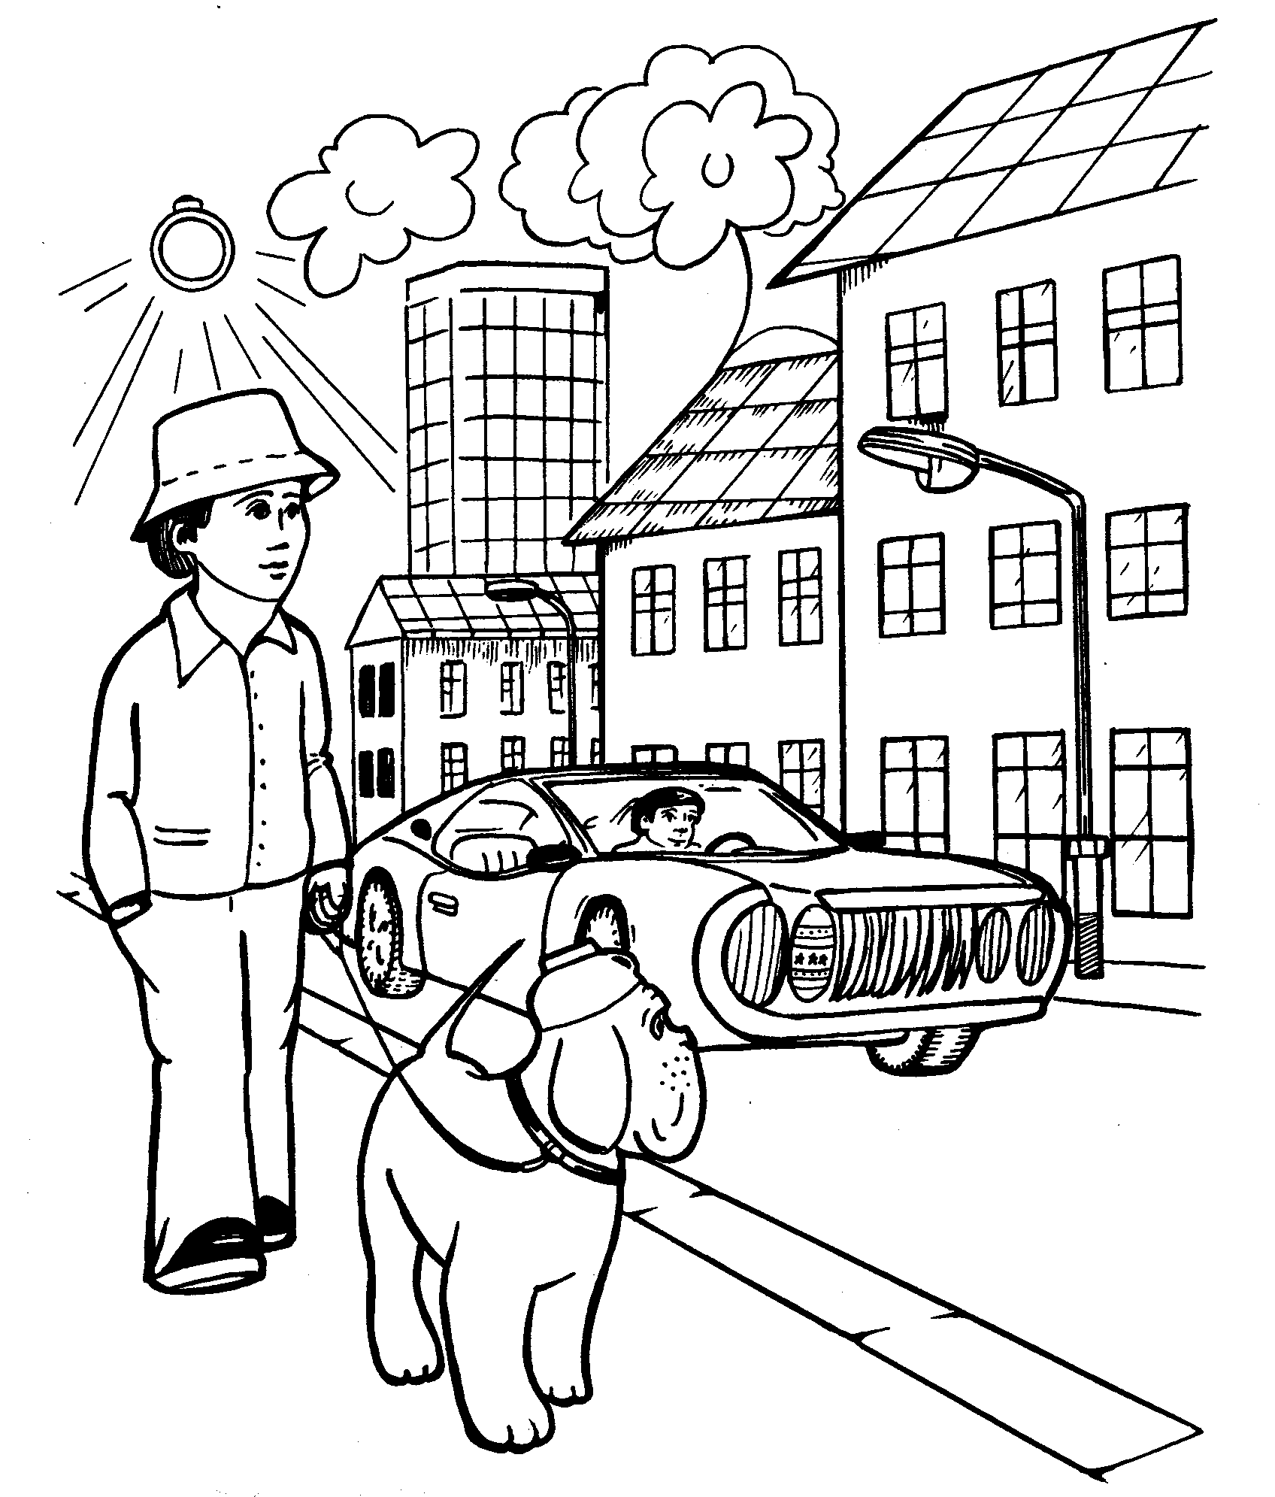

№15 Нарисуй рядом по точкам точно такие же узоры.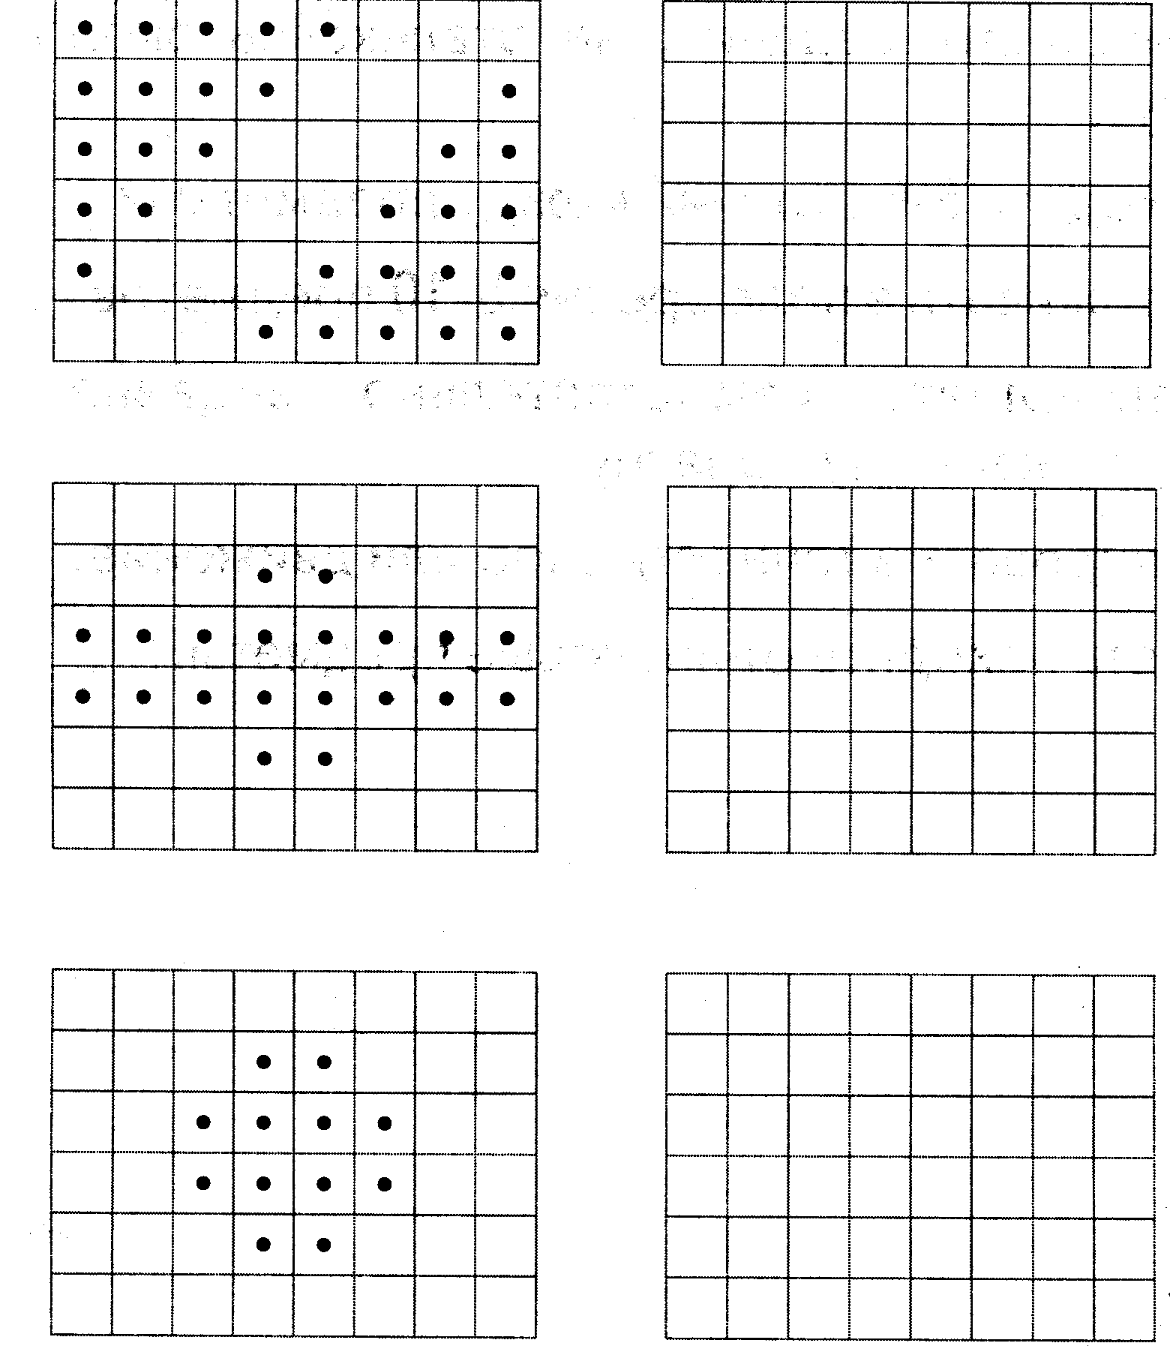

№16
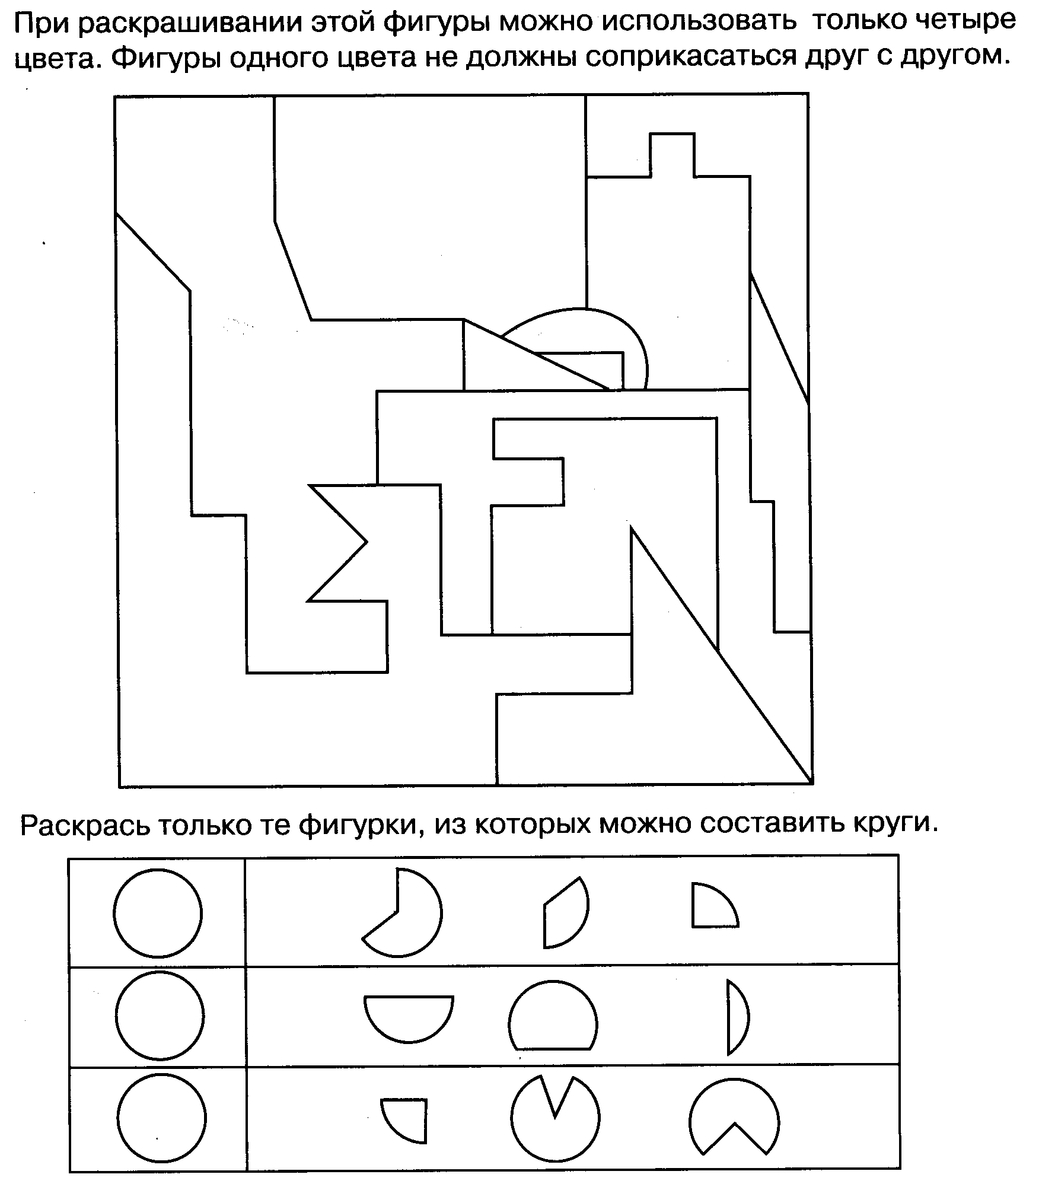

№17
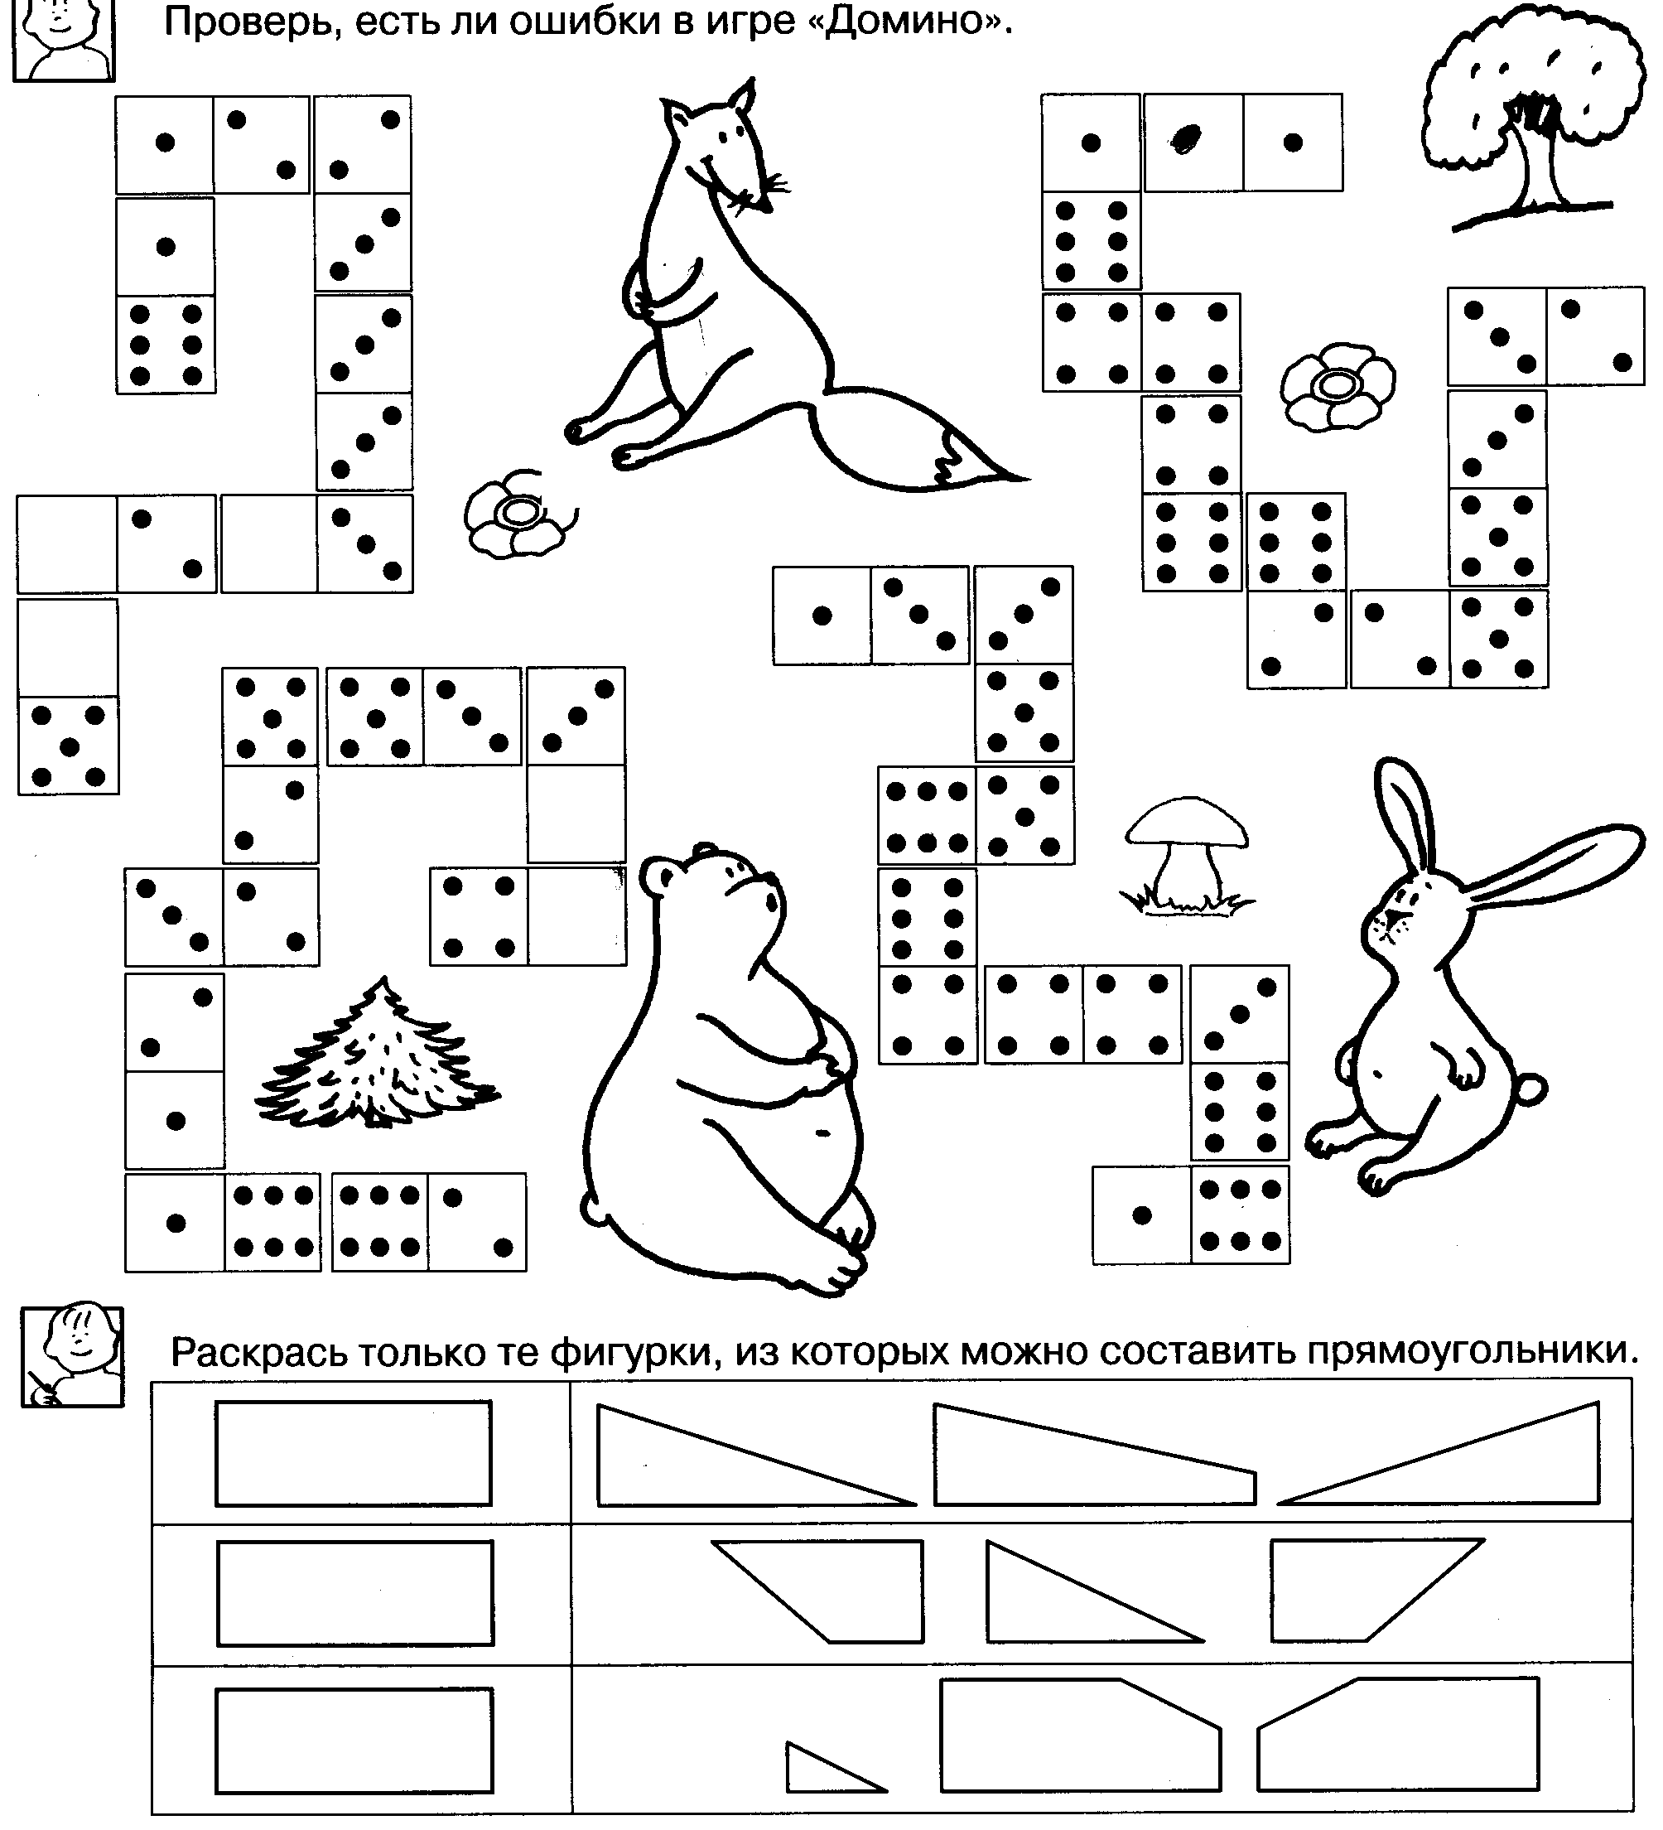

№18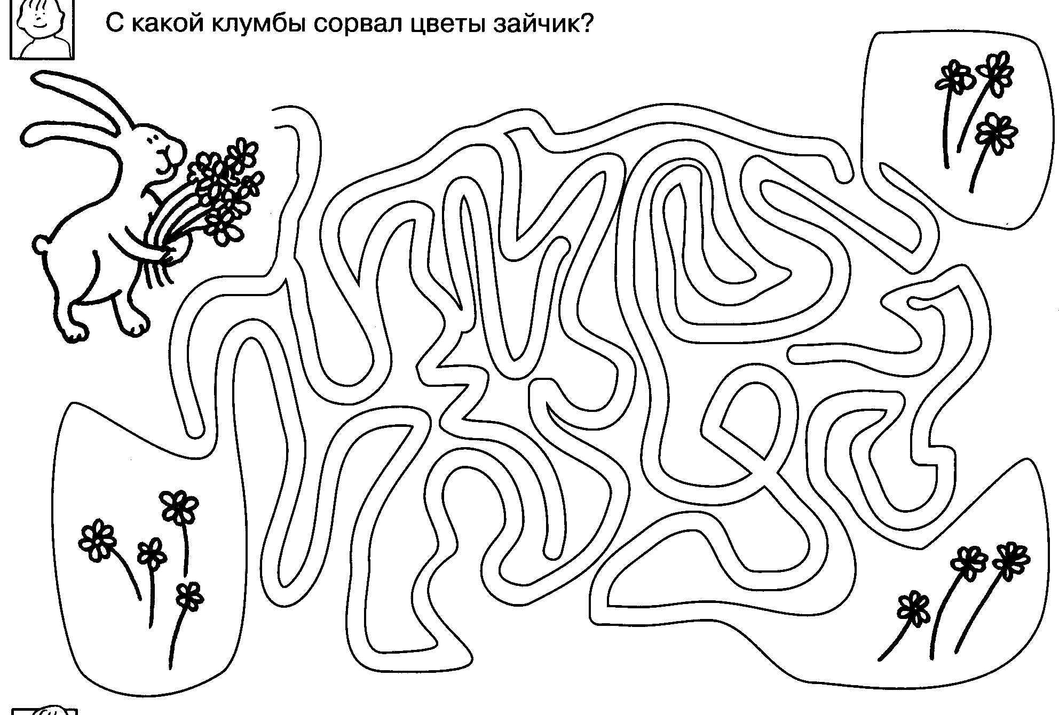
№19 Какому ежику достанется яблоко.
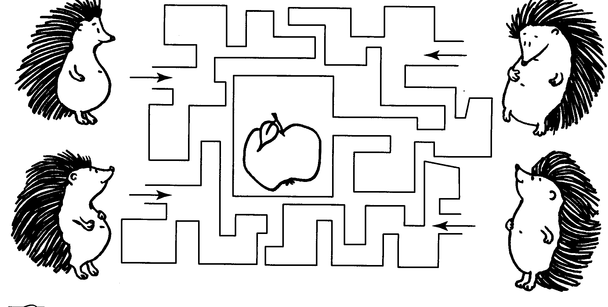

МОУ «Прогимназия»

ТЕТРАДЬ
с заданиями на развитие внимания
для детей подготовительной группы

Ф.И. ребенка____________________________
Группа №____
Результаты исследования:
Дата___________
Данные________
Дата___________
Данные________
Заключение педагога-психолога_______________________________________
___________________________________________________________________
Педагог-психолог _____________Поскина Т.Ю.

№19 Зачеркни все буквы «Д», а цифры «5» обведи в кружочек.
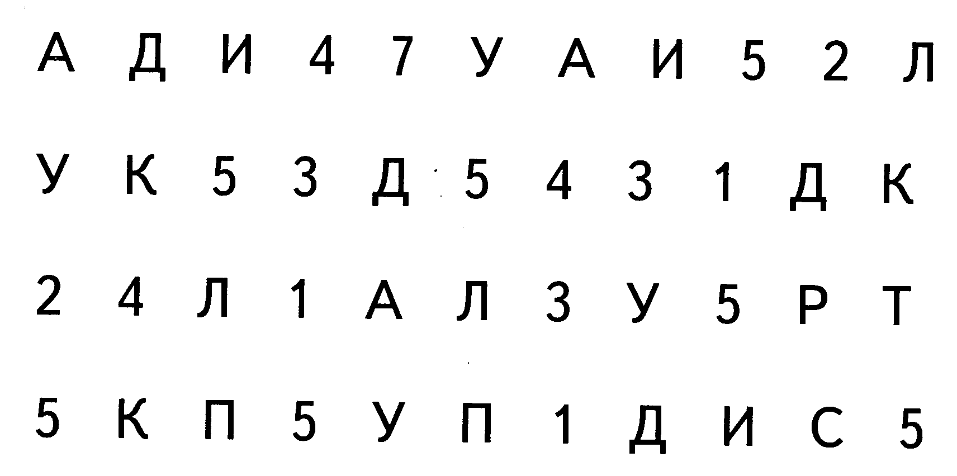
№20 Нарисуй в квадратах точно такие же фигурки, как слева.
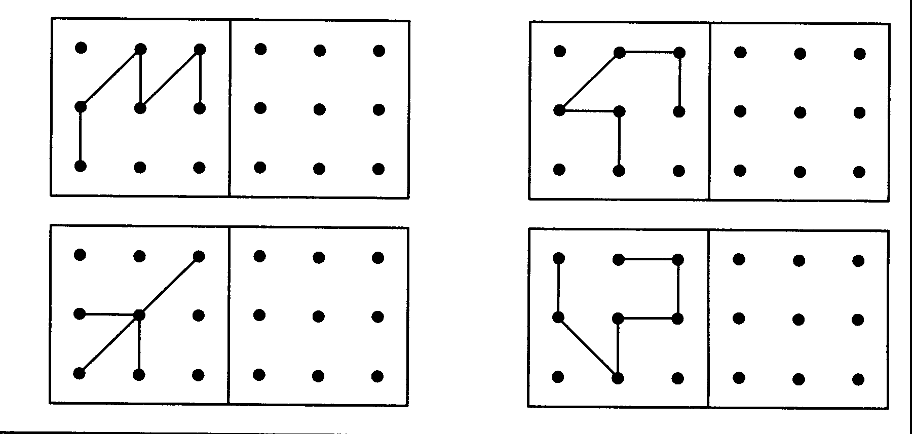

№21 Посчитай и запиши, сколько раз встречается каждая фигура.
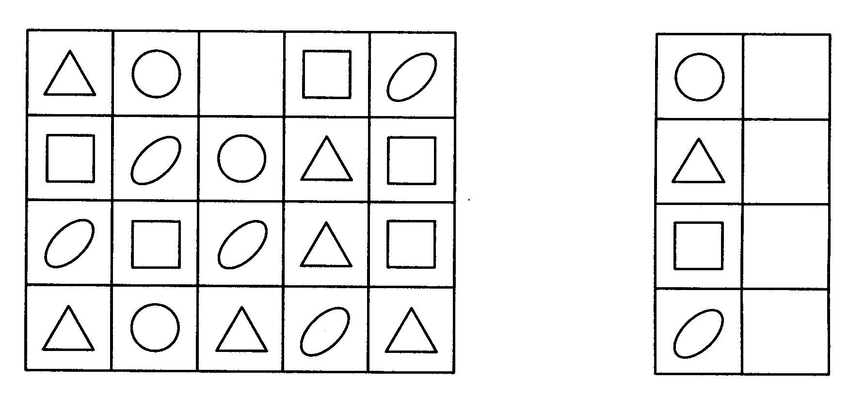
№22 Выполни задания по образцу.
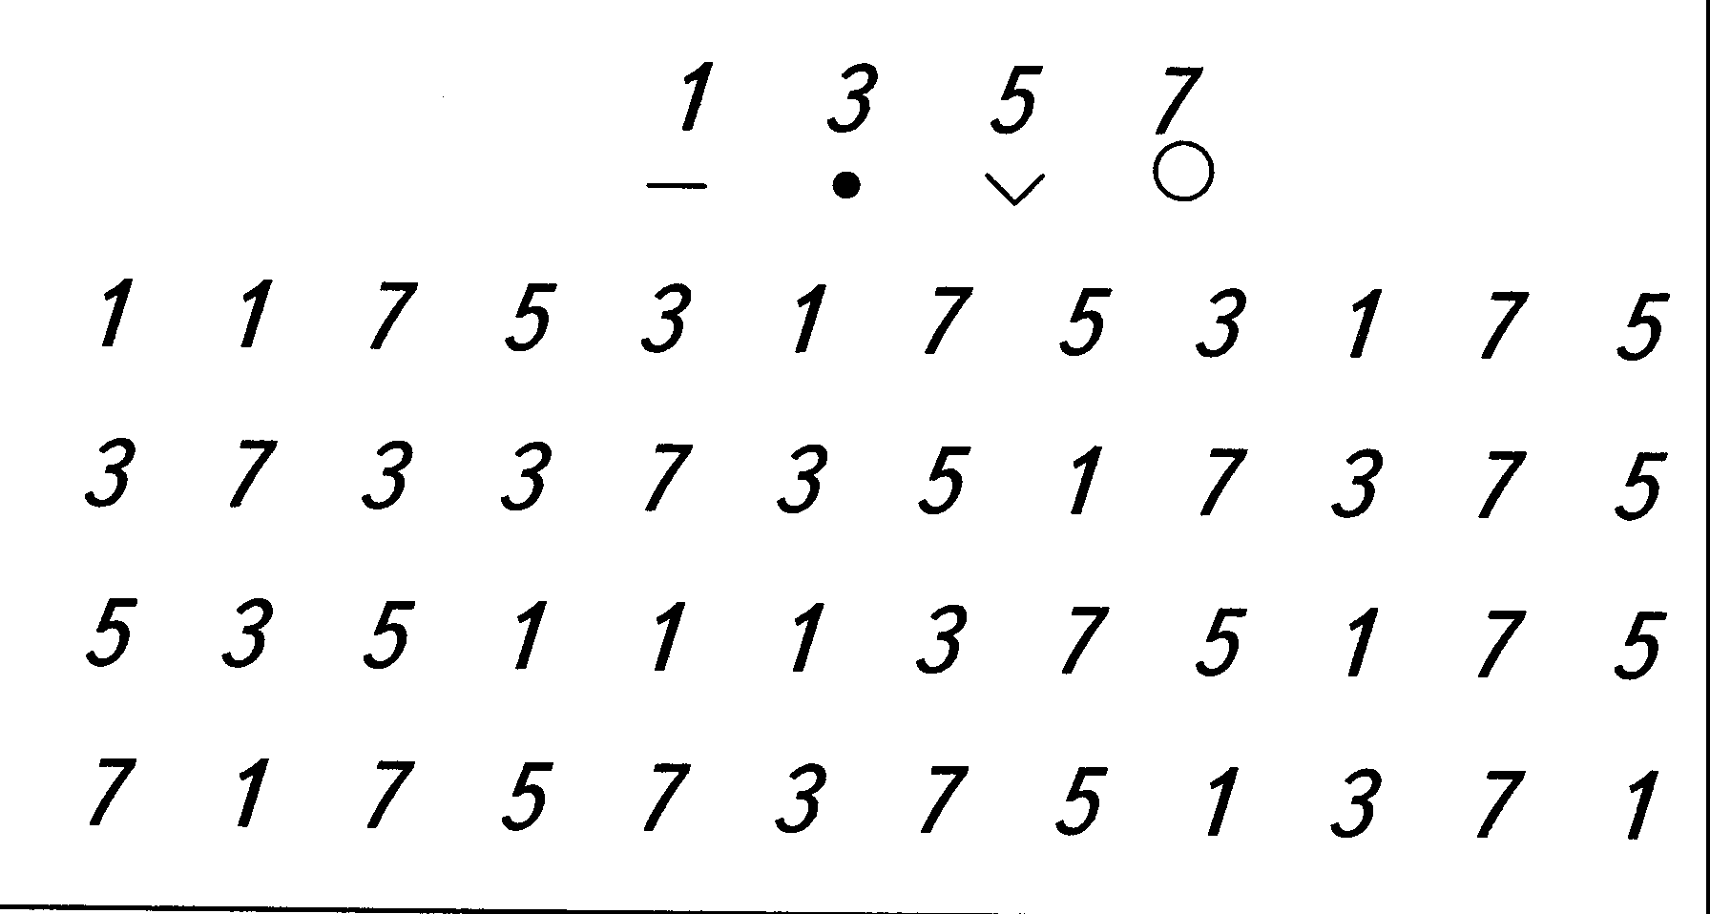

№23 Выполни задания по образцу.
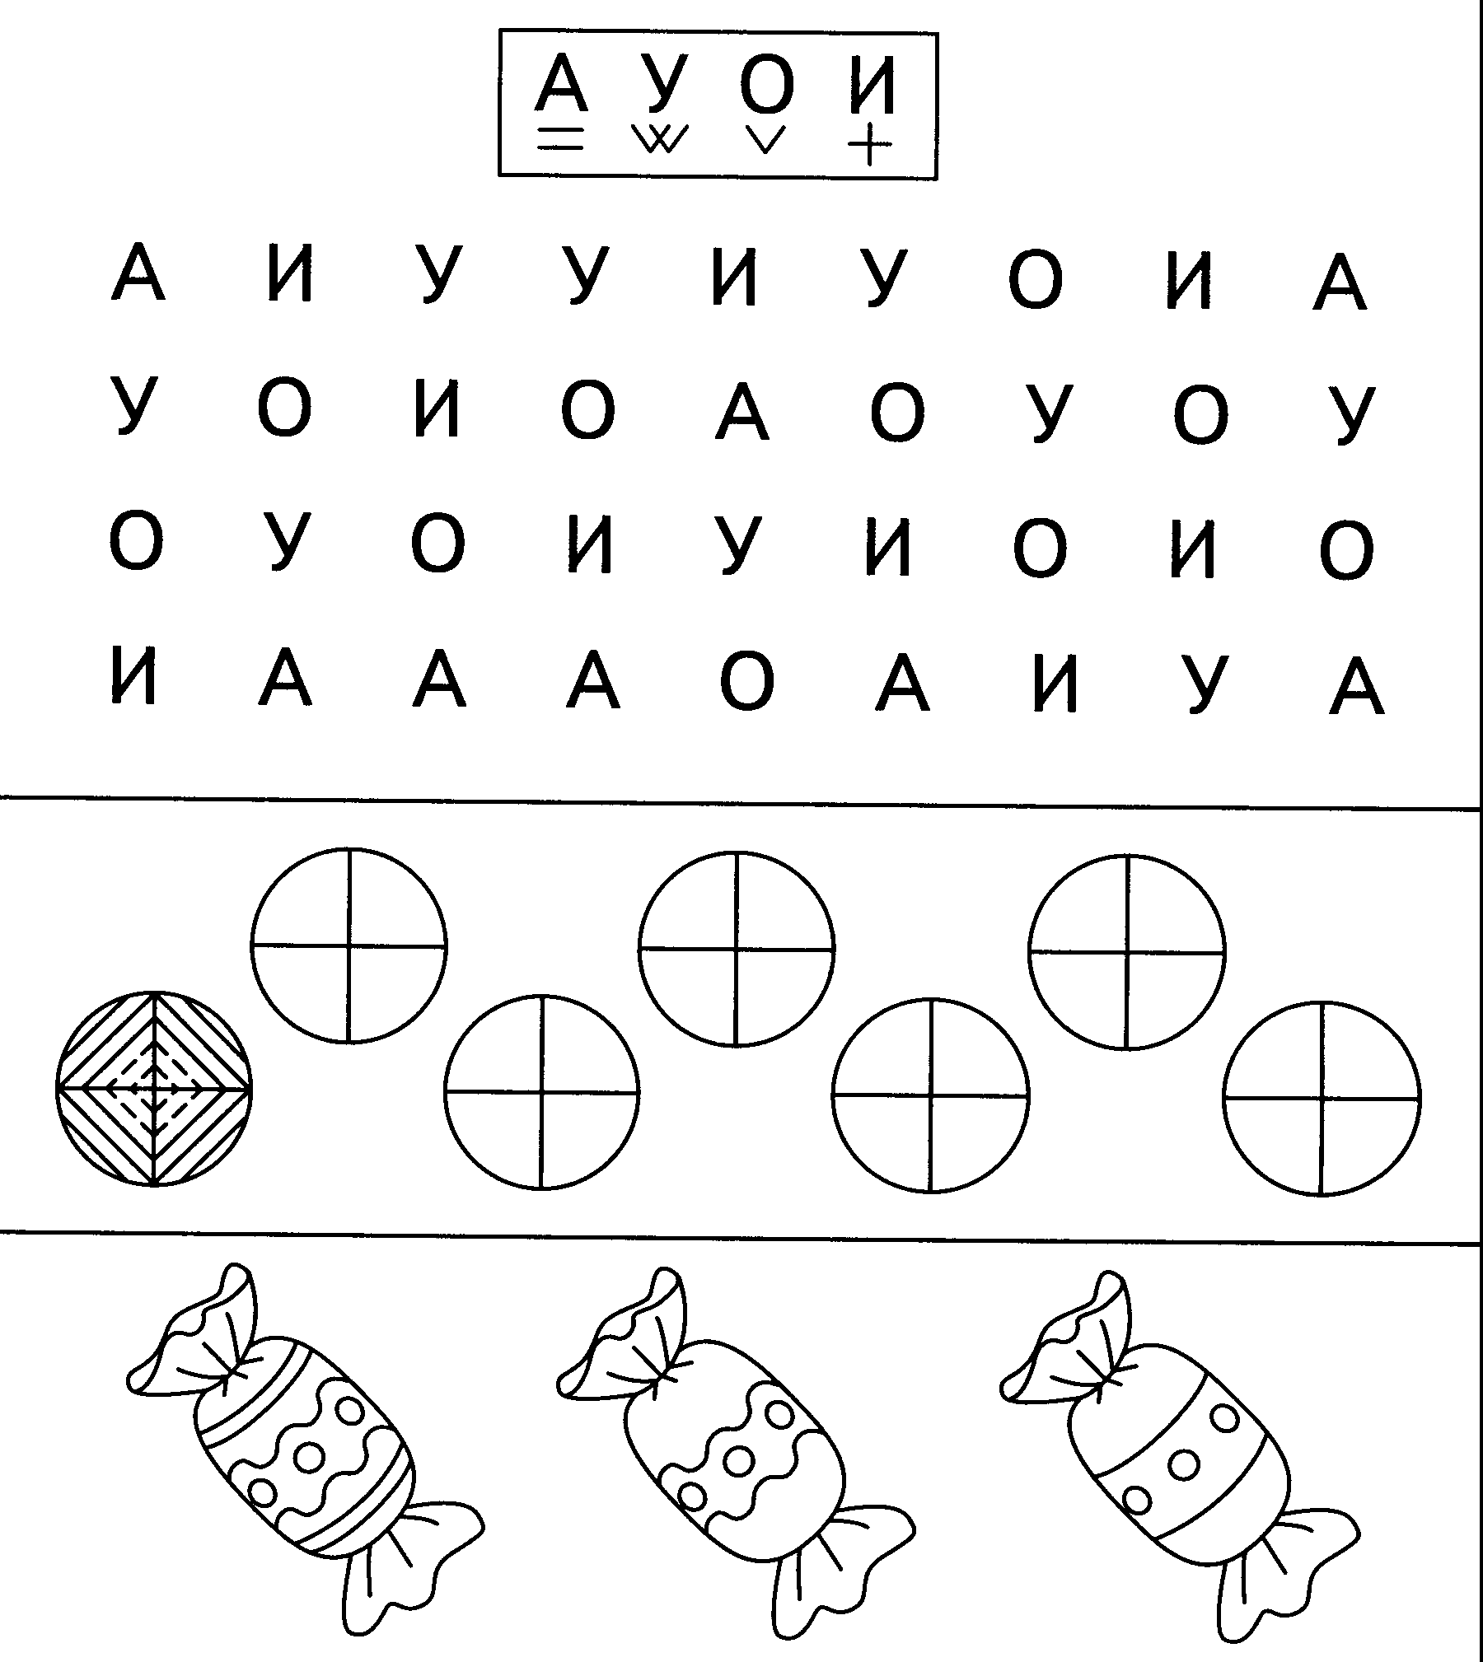

№24 Расставь значки в соответствии с образцом.
